**Trường Đại học Bách Khoa Hà Nội**   
Khoa Công nghệ thông tin và truyền thông

🙠🙢🙠🙢



**Tài liệu phân tích yêu cầu: Trang web hỗ trợ học tiếng Anh English Self-study Supporter**

Giảng viên hướng dẫn: Nguyễn Kim Oanh  
Nhóm sinh viên thực hiện:

Vũ Lê Hoàng

Nguyễn Trọng Huy

🙠🙢🙠🙢

|  |  |  |  |  |  |
| --- | --- | --- | --- | --- | --- |
| Phiên bản | Sửa đổi | Ngày sửa đổi | Người sửa đổi | Lý do sửa đổi | Người kiến nghị sửa đổi |
|  |  |  |  |  |  |
|  |  |  |  |  |  |
|  |  |  |  |  |  |
|  |  |  |  |  |  |
|  |  |  |  |  |  |
|  |  |  |  |  |  |
|  |  |  |  |  |  |
|  |  |  |  |  |  |
|  |  |  |  |  |  |
|  |  |  |  |  |  |
|  |  |  |  |  |  |
|  |  |  |  |  |  |
|  |  |  |  |  |  |
|  |  |  |  |  |  |
|  |  |  |  |  |  |

Lịch sử sửa đổi

Danh mục tài liệu tham khảo

1. Design Pattern: Elements of Reusable Object-Oriented Software

Erich Gamma, Richard Helm, Ralph Johnson, John Vlissides

1. System Analysis and Design with UML 2.0

Dennis, Wixom, Tegarden

1. <Https://en.wikipedia.org/wiki/Software_requirements_specification>
2. <Https://en.wikipedia.org/wiki/Software_design_description>

Danh mục từ viết tắt

|  |  |  |
| --- | --- | --- |
| **Từ viết tắt** | **Từ đầy đủ** | **Ý nghĩa** |
| ESS | English Self-learning Supporter | Phần mềm hỗ trợ tự học tiếng Anh |
|  |  |  |
|  |  |  |
|  |  |  |
|  |  |  |

Mục lục

Phần 1: Tổng quan đề tài 5

1.1. Tính cấp thiết của đề tài 5

1.2. Bài toán đặt ra 5

1.3. Tìm hiểu các hệ thống tương tự 5

1.4. Thông tin cần giải quyết 6

1.5. Phạm vi nghiên cứu 6

1.6. Yêu cầu công việc 6

1.7. Phương pháp thực hiện đề tài 6

1.8. Công nghệ sử dụng 6

Phần 2: Phân tích yêu cầu 7

2.1 Use Case Diagram 7

2.2 Các tác nhân 9

2.3 Use Case 1: Tra từ 10

2.4 Use case 2: Thiết lập danh sách học 11

2.5 Use case 3: Bổ sung từ 12

2.6 Use case 4: Thi thử 13

2.7 Use case 5: Điểm danh hàng ngày 14

2.8 Use case 6: Cập nhật thông tin cá nhân 15

2.9 Use case 7: Hỏi đáp forum 16

2.10 Use case 8: Đăng nhập 17

2.11 UseCase 9: Đăng kí 18

2.12 Use case 10: Quản lý từ 19

2.13 Use case 11: Quản lý đề kiểm tra 21

2.14 Use case 12: Quản lý thành viên. 23

# Phần 1: Tổng quan đề tài

## Tính cấp thiết của đề tài

Hiện nay công nghệ đã đi vào đời sống, những bước phát triển mạnh mẽ của công nghệ thông tin đã mang lại ứng dụng to lớn trong đời sống con người. Cách thức làm việc của con người đã được cải thiện hoàn toàn mới mẻ và sáng tạo, linh hoạt, giúp cho công việc nâng cao hiệu quả và tăng độ chính xác. Đặc biệt trong khía cạnh hỗ trợ học tập, công nghệ đóng vai trò rất lớn trong phát triển các kĩ năng của con người, hỗ trợ khả năng đáp ứng cho các người dùng về nhu cầu.

Thế nhưng về khía cạnh tiếng Anh, một nhu cầu thiết yếu trong giao tiếp ở Việt Nam, lại chưa có nhiều công nghệ đáp ứng được điều đó, hoặc đáp ứng được nhưng chưa hoàn toàn phù hợp với các bạn cần học hay trình độ của họ. Những chứng chỉ tiếng Anh như IELTS, TOEIC, TOEFL đang trở nên phổ biến và cần thiết để du học, học phí cho các khóa ôn thi cao, thì việc xây dựng một trang web tiện lợi cho người dùng học tiếng Anh, đặc biệt là người Việt có thể học với phương pháp tốt hơn, không phụ thuộc giáo trình có sẵn là vô cùng cần thiết.

## Bài toán đặt ra

Bài toán đặt ra các mục tiêu của hệ thống hỗ trợ học tiếng Anh là:

* Trợ giúp người dùng quản lý việc học của mình
  + Điểm danh bằng cách làm bài tập hàng ngày để duy trì kiến thức

Điểm danh là hệ thống sử dụng danh sách từ vựng người dùng đã thiết lập cần học trước đó, lấy ngẫu nhiên một danh sách 30 từ vựng bất kì, yêu cầu người dùng sắp xếp nghĩa đúng và từ đồng nghĩa đúng của từ.

* + Học lại từ cũ

Học lại từ cũ là chức năng của người dùng, hệ thống xác định danh sách các từ mà người dùng đã thêm vào danh sách cần học từ các ngày 1 - 3 – 5 – 7 – 14 – 30 trước đó, và hiển thị lại để người dùng ôn tập

* + Được nhắc nhở nếu không học trong một thời gian nhất định

Người dùng sau một thời gian vào hệ thống mà không thực hiện làm bài tập điểm danh hàng ngày thì hệ thống sẽ gửi email đến email của người dùng, đồng thời gửi cảnh cáo đến tài khoản người dùng

* + Thi thử và hiển thị kết quả các lần thi và kết quả trung bình

Sau khi người dùng thi thử xong, hệ thống sẽ hiển thị kết quả các lần thi để người dùng tự so sánh

* Người dùng trao đổi thông tin với nhau thông qua forum bằng cách đặt câu hỏi, được đánh giá câu trả lời.
* Người dùng có thể tham gia thi thông qua các đợt thi do hệ thống tổ chức, được vinh danh nếu có giải cao.
* Quản trị viên có thể tạo, sửa, xóa các từ.
* Quản trị viên có thể tạo, sửa, xóa các cuộc thi.
* Quản trị viên có thể quản lý người dùng: hiển thị danh sách người dùng, thêm, sửa, xóa người dùng.

## Tìm hiểu các hệ thống tương tự

|  |  |  |
| --- | --- | --- |
| Hệ thống | Ưu điểm | Nhược điểm |
| Duolingo | * Dễ học, dễ sử dụng cho người dùng * Từ vựng đơn giản, gần với cuộc sống, phù hợp để học giao tiếp * Liên tục nâng cấp bài giảng và mức độ lên cao hơn * Hệ thống nhiều người dùng, có Forum hỏi đáp cho mọi người để giúp đỡ nhau * Hỗ trợ học bằng cả 4 kĩ năng nghe nói đọc viết * Có vinh danh người dùng bằng các danh hiệu khi người dùng đạt thành tích * Có hệ thống “Vườn ươm” để người dùng xây dựng thêm ngôn ngữ mà hệ thống chưa có * Nhắc lại từ ngẫu nhiên bằng điểm danh hàng ngày | * Hệ thống từ vựng là cố định và đơn giản (Hệ thống đưa ra một lượng từ vựng nhất định và người dùng không thể thêm mới các từ khác cần học) * Học thông qua dịch từ là chính (chỉ có phần nghe viết lại câu là Anh-Anh ), người dùng sẽ không hiểu rõ ngữ cảnh sử dụng từ. |
| Magoosh | * Theo hình thức học để thi, có bài giảng để học cho từng kì thi khác nhau * Từ vựng được học theo hình thức flashcard - bao gồm từ, nghĩa, ví dụ * Có hệ thống forum riêng cho từng hình thức thi để những người dùng có cùng loại kì thi có thể cùng nhau trao đổi kiến thức, kinh nghiệm * Hệ thống nhắc lại từ liên tục nếu người dùng chưa nhớ, có phân loại từ vựng theo từng mức độ cho người dùng. * Cho phép theo dõi tiến trình học (lượng video bài giảng đã học / tổng lượng video cần học cho 1 kì thi ) * Cho phép thi thử và có giảng viên chấm các bài thi trên hệ thống |  |

* Khắc phục
* Thay vì lượng từ được học cố định, người dùng có thể tự điều chỉnh các từ cần học.
* Thay vì nhắc lại liên tục hoặc nhắc lại từ vựng 1 cách ngẫu nhiên, hệ thống nhắc lại từ vựng người dùng đã học sau 1 – 3 – 5 - 7 – 14 – 30 ngày để giúp người dùng nhớ từ hơn.
* Tiếp thu:
  + Hệ thống Forum để người dùng trao đổi kiến thức và kinh nghiệm
  + Hỗ trợ người dùng 4 kĩ năng thông qua thi thử
  + Điểm danh hàng ngày để duy trì khả năng tiếng Anh của người dùng
  + Cho phép người dùng đóng góp cho hệ thống bằng bổ sung ngữ nghĩa từ
  + Cho phép người dùng thi thử và có giảng viên chấm bài thi

## Thông tin cần giải quyết

* Thông tin về người dùng:
* Người dùng:
  + Mã người dùng
  + Họ tên
  + Điện thoại
  + Địa chỉ email
  + Trường học/Công ty
* Quản trị viên:
  + Mã quản trị viên
  + Họ tên
  + Điện thoại
  + Địa chỉ email
* Thông tin về từ:
* Từ
* Nghĩa của từ
* Danh sách các từ đồng nghĩa
* Ví dụ sử dụng
* Thông tin về đề kiểm tra
* Tên đề kiểm tra
* Đề
* Đáp án
* Thông tin về kết quả kiểm tra của người dùng: Kiểm tra
  + Mã kiểm tra
  + Đề kiểm tra
  + Mã người dùng
  + Kết quả
* Thông tin về bài đăng forum:
  + Mã bài đăng
  + Người đăng
  + Danh sách câu trả lời
* Thông tin về danh sách từ học của người dùng
  + Mã người dùng
  + Từ
  + Thời gian thêm

## Yêu cầu công việc

Công việc yêu cầu hoàn thành sản phẩm cùng những mục tiêu sau:

* Tài liệu đi kèm bao gồm:
* Tài liệu phân tích yêu cầu SRS
* Tài liệu phân tích thiết kế SDD
* Tài liệu phân tích kiến trúc hệ thống SAD
* Tài liệu kiểm thử
* Yêu cầu về sản phẩm phần mềm:
* Chương trình đầu ra ở mức mẫu thử
* Thời gian cho phép: 3 tháng (Hạn nộp: 17/5/2019 )
* Yêu cầu của người
* Yêu cầu về chức năng: bao gồm các chức năng như đã nêu ở trên
* Yêu cầu về phi chức năng:
  + Yêu cầu về tính bảo mật: Bảo mật thông tin người dùng
  + Yêu cầu về hiệu năng: Hệ thống đáp ứng cho khối lượng 2000 người dùng
  + Yêu cầu về tính mở rộng: Có khả năng mở rộng các chức năng mới

## Công nghệ sử dụng

* Trong đề tài này, công nghệ được sử dụng là JavaScript và NodeJS.

# Phần 2: Phân tích yêu cầu

Nội dung phân tích: Phân tích chi tiết vào các chức năng quản lý thông tin project dưới dạng biểu đồ use case và chi tiết interaction cho từng use case bao gồm 3 use case chính:

* Tạo mới, sửa thông tin cơ bản, xóa project
* Xây dựng kế hoạch cho project
* Update tiến trình nhiệm vụ.

Và đồng thời kèm theo các use case cho các hoạt động. Kết quả của phần này là tài liệu SRS.

## Use Case Diagram

* Biểu đồ Use Case với các use case chính:
* Thi thử
* Thiết lập danh sách học
* Bổ sung ngữ nghĩa từ
* Tra từ
* Điểm danh hàng ngày
* Cập nhật thông tin cá nhân
* Hỏi đáp Forum
* Quản lý đề kiểm tra
* Quản lý từ
* **Use Case tổng quan:**

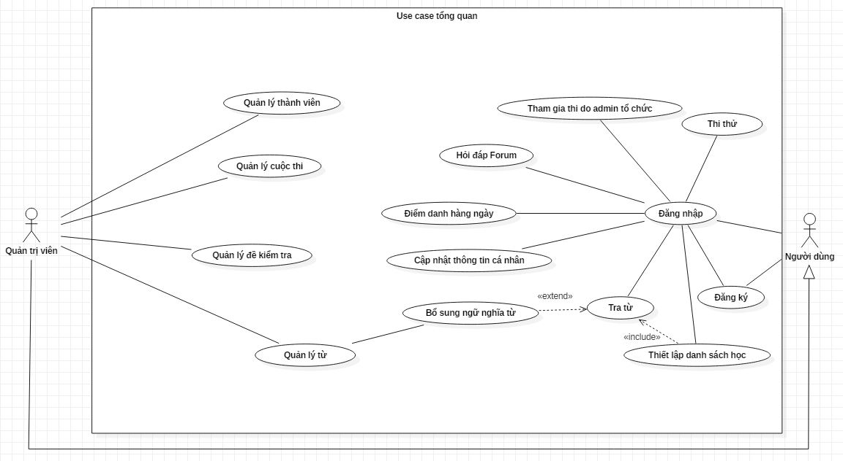

Biểu đồ usecase tổng quan

* **Chi tiết Use Case: Thi thử**

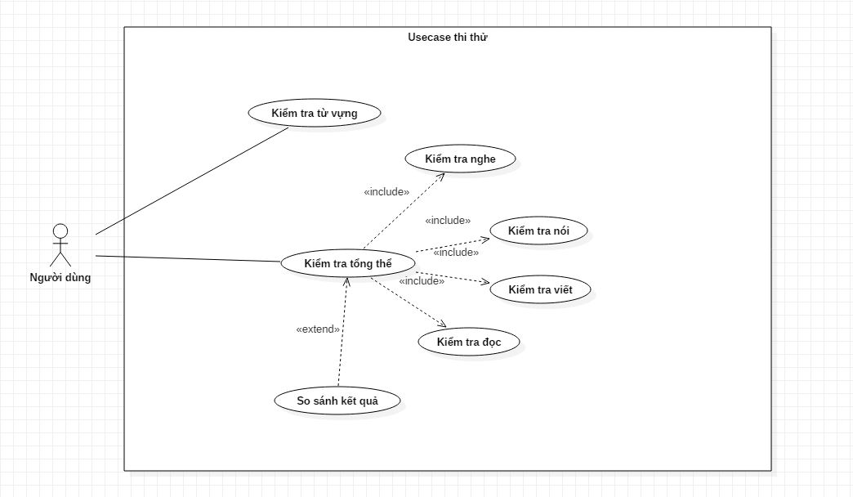

Biểu đồ Usecase thi thử

* **Chi tiết Use case: Hỏi đáp Forum**

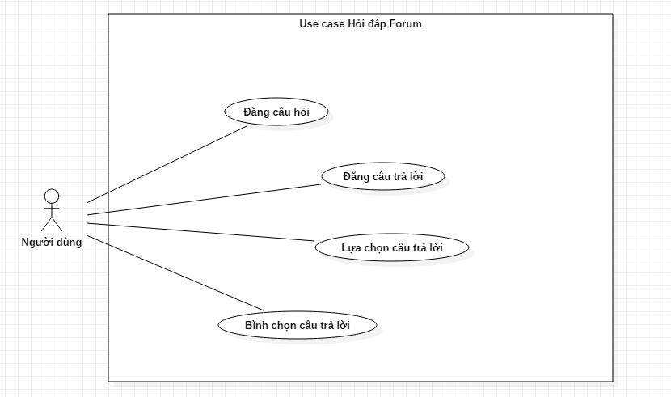

Biểu đồ Usecase hỏi đáp forum

## Các tác nhân

1. **Người dùng**

* Mô tả: là người tham gia vào hệ thống để học tiếng Anh hoặc trao đổi kiến thức để nâng cao trình độ tiếng Anh của mình.
* Tác động: Các chức năng liên quan đến tài khoản như đăng nhập, đăng ký, chỉnh sửa thông tin cá nhân, liên quan đến việc học như tra từ, thiết lập danh sách các từ cần học, điểm danh hàng ngày bằng làm bài điểm danh, liên quan đến việc kiểm tra kiến thức như: thi thử và thi theo đợt do quản trị viên tổ chức.

1. **Quản trị viên**

* Mô tả: là người chịu trách nhiệm cho hệ thống, làm việc quản lý hệ thống.
* Tác động: Các chức năng liên quan đến thiết lập hệ thống như quản lý từ, quản lý đề thi, quản lý cuộc thi.

## Use Case 1: Tra từ

- Yêu cầu: Use case cho phép người dùng tra cứu từ

- Tác nhân: Người dùng

- Tiền điều kiện: Người dùng đã đăng nhập thành công

- Mô tả khái quát:

1. Hệ thống cho phép người dùng tra cứu từ tiếng Anh hoặc tiếng Việt hoặc theo nghĩa của từ

- Mô tả chi tiết các bước cần làm:

Dòng hành động logic chung: Manager chọn tạo mới một project , hoặc từ project đang hiển thị trên màn hình chọn sửa thông tin cơ bản project hoặc xóa project.

* Mô tả kiểu dữ liệu nhập vào

|  |  |  |  |
| --- | --- | --- | --- |
| **Tên dữ liệu** | **Mô tả** | **Kiểu** | **Phạm vi hợp lệ** |
| Từ cần tra | Từ mà người dùng cần tra nghĩa hoặc cách giải thích | Văn bản | * Độ dài tối đa: 255 |

* Đặc tả usecase:

|  |  |  |  |
| --- | --- | --- | --- |
| Tên ca sử dụng: Tra từ | ID: 1 | | Mức quan trọng: Cao |
| Tác nhân chính: Người dùng | | Kiểu ca sử dụng: Chi tiết, thiết yếu | |
| Các nhân tố và mối quan tâm:  Người dùng: Người dùng cần tra từ để hiểu nghĩa, sử dụng hoặc thêm vào kho từ cần học. | | | |
| Mô tả ngắn gọn: Ca sử dụng này mô tả quá trình tra từ của người dùng | | | |
| Kích hoạt: Khi có người dùng đã đăng nhập và tra từ  Kiểu: Ngoại | | | |
| Các mối quan hệ:  - Liên quan:  - Bao gồm:  - Mở rộng:  - Khái quát hóa: | | | |
| Luồng sự kiện chính:   1. Người dùng nhập từ vào thanh tra từ và chọn từ phù hợp cần tra 2. Người dùng ấn tra từ | | | |
| Luồng sự kiện con: | | | |
| Luồng sự kiện tương đương/ngoại lệ:  1a-1: Người dùng nhập vào từ không tồn tại  1a-2: Hệ thống thông báo từ không tồn tại  1a-3: Người dùng nhập lại từ.  1a-4: Người dùng lặp lại các bước 1-2 đến khi kết thúc việc tra từ. | | | |

## Use case 2: Thiết lập danh sách học

Yêu cầu: Use case cho phép người dùng tra cứu từ

- Tác nhân: Người dùng

- Tiền điều kiện: Người dùng đã đăng nhập thành công

- Mô tả khái quát:

1. Hệ thống cho phép người dùng thêm các từ mới cần học vào danh sách từ cần học trong ngày

- Mô tả chi tiết các bước cần làm:

Dòng hành động logic chung: Người dùng tìm các từ cần học và chọn bổ sung vào danh sách từ cần học

* Đặc tả usecase:

|  |  |  |  |
| --- | --- | --- | --- |
| Tên ca sử dụng: Thiết lập danh sách học | ID: 2 | | Mức quan trọng: Cao |
| Tác nhân chính: Người dùng | | Kiểu ca sử dụng: Chi tiết, thiết yếu | |
| Các nhân tố và mối quan tâm:  Người dùng: Người dùng tìm các từ cần học và bổ sung vào danh sách từ cần học | | | |
| Mô tả ngắn gọn: Ca sử dụng này mô tả quá trình bổ sung danh sách các từ cần học của người dùng | | | |
| Kích hoạt: Khi có người dùng đã đăng nhập  Kiểu: Ngoại | | | |
| Các mối quan hệ:  - Liên quan:  - Bao gồm:  - Mở rộng: Tra từ  - Khái quát hóa: | | | |
| Luồng sự kiện chính:   1. Người dùng tìm các từ cần học và lần lượt thêm vào danh sách các từ cần học | | | |
| Luồng sự kiện con: | | | |
| Luồng sự kiện tương đương/ngoại lệ:  1a-1: Người dùng nhập vào từ đã học  1a-2: Hệ thống yêu cầu xác nhận người dùng muốn học lại từ  1a-3: Người dùng xác nhận | | | |



## Use case 3: Bổ sung từ

Yêu cầu: Use case cho phép người dùng bổ sung nghĩa khác, cách dùng khác hoặc từ đồng nghĩa mới cho một từ

- Tác nhân: Người dùng

- Tiền điều kiện: Người dùng đã đăng nhập và tra từ thành công

- Mô tả khái quát:

1. Hệ thống cho phép người dùng thêm nghĩa khác, cách dùng khác hoặc từ đồng nghĩa mới cho một từ mà người dùng đã tra được

- Mô tả chi tiết các bước cần làm:

Dòng hành động logic chung: Người dùng tra được từ cần bổ sung nghĩa và tiến hành bổ sung cho từ đó.

* Mô tả kiểu dữ liệu nhập vào

|  |  |  |  |
| --- | --- | --- | --- |
| **Tên dữ liệu** | **Mô tả** | **Kiểu** | **Phạm vi hợp lệ** |
| Nghĩa mới | Nghĩa mới của từ | Văn bản | * Độ dài tối đa: 255 |
| Cách dùng mới | Cách dùng hoặc ngữ cảnh khác của từ | Văn bản | * Độ dài tối đa: 255 |
| Từ đồng nghĩa mới | Từ đồng nghĩa mới của từ | Văn bản | * Độ dài tối đa: 255 |

* Đặc tả usecase:

|  |  |  |  |
| --- | --- | --- | --- |
| Tên ca sử dụng: Bổ sung từ | ID: 3 | | Mức quan trọng: Cao |
| Tác nhân chính: Người dùng | | Kiểu ca sử dụng: Chi tiết, thiết yếu | |
| Các nhân tố và mối quan tâm:  Người dùng: Người dùng tìm được một từ và muốn bổ sung cho từ đó. | | | |
| Mô tả ngắn gọn: Ca sử dụng này mô tả quá trình bổ sung nghĩa khác, cách dùng khác hoặc từ đồng nghĩa mới cho một từ | | | |
| Kích hoạt: Khi có người dùng đã đăng nhập và tra từ thành công  Kiểu: Ngoại | | | |
| Các mối quan hệ:  - Liên quan: Tra từ  - Bao gồm:  - Mở rộng:  - Khái quát hóa: | | | |
| Luồng sự kiện chính:   1. Người dùng sau khi tra từ ấn vào nút bổ sung 2. Người dùng bổ sung nghĩa khác, cách dùng khác hoặc từ đồng nghĩa mới cho một từ. 3. Người dùng ấn bổ sung | | | |
| Luồng sự kiện con: | | | |
| Luồng sự kiện tương đương/ngoại lệ: | | | |

## Use case 4: Thi thử

Yêu cầu: Use case cho phép người dùng tra cứu từ

- Tác nhân: Người dùng

- Tiền điều kiện: Người dùng đã đăng nhập

- Mô tả khái quát:

1. Hệ thống cho phép người dùng thi thử các đề thi có sẵn

- Mô tả chi tiết các bước cần làm:

Dòng hành động logic chung: Người dùng chọn thi thử và tiến hành thi thử hình thức điền từ hoặc trắc nghiệm hoặc tự luận

* Mô tả kiểu dữ liệu nhập vào

|  |  |  |  |
| --- | --- | --- | --- |
| **Tên dữ liệu** | **Mô tả** | **Kiểu** | **Phạm vi hợp lệ** |
| Writing | Bài viết của phần thi | Văn bản | * Độ dài tối đa: 255 |
| Speaking | Video bài nói của phần thi | Văn bản | * Độ dài tối đa: 255 |

* Đặc tả usecase:

|  |  |  |  |
| --- | --- | --- | --- |
| Tên ca sử dụng: Thi thử | ID: 4 | | Mức quan trọng: Cao |
| Tác nhân chính: Người dùng | | Kiểu ca sử dụng: Chi tiết, thiết yếu | |
| Các nhân tố và mối quan tâm:  Người dùng: Người dùng muốn thi thử bằng các để kiểm tra đã có sẵn | | | |
| Mô tả ngắn gọn: Ca sử dụng này mô tả quá trình người dùng thi thử bằng các bài kiểm tra có sẵn | | | |
| Kích hoạt: Khi người dùng đăng nhập thành công và chọn thi thử  Kiểu: Ngoại | | | |
| Các mối quan hệ:  - Liên quan: Đăng nhập  - Bao gồm:  - Mở rộng:  - Khái quát hóa: | | | |
| Luồng sự kiện chính:   1. Người dùng sau khi đăng nhập ấn vào thi thử 2. Người dùng sau khi bài thi hoàn tất ấn nộp bài hoặc thời gian kết thúc bài thi tự động được nộp | | | |
| Luồng sự kiện con: | | | |
| Luồng sự kiện tương đương/ngoại lệ: | | | |

## Use case 5: Điểm danh hàng ngày

Yêu cầu: Use case cho phép người dùng điểm danh xác nhận duy trì việc học

- Tác nhân: Người dùng

- Tiền điều kiện: Người dùng đã đăng nhập

- Mô tả khái quát:

1. Hệ thống cho phép người dùng điểm danh hàng ngày để duy trì việc học và kiến thức đã học bằng cách làm bài tập kiểm tra và nhắc lại các từ đến hạn

- Mô tả chi tiết các bước cần làm:

Dòng hành động logic chung: Người dùng làm bài tập kiểm tra để điểm danh hàng ngày

* Đặc tả usecase:

|  |  |  |  |
| --- | --- | --- | --- |
| Tên ca sử dụng: Điểm danh hàng ngày | ID: 5 | | Mức quan trọng: Cao |
| Tác nhân chính: Người dùng | | Kiểu ca sử dụng: Chi tiết, thiết yếu | |
| Các nhân tố và mối quan tâm:  Người dùng: Người dùng làm bài kiểm tra để điểm danh và duy trì kiến thức từ vựng của mình | | | |
| Mô tả ngắn gọn: Ca sử dụng này mô tả quá trình người dùng làm bài kiểm tra điểm danh hàng ngày | | | |
| Kích hoạt: Khi người dùng đăng nhập thành công và chọn điểm danh  Kiểu: Ngoại | | | |
| Các mối quan hệ:  - Liên quan: Đăng nhập  - Bao gồm:  - Mở rộng:  - Khái quát hóa: | | | |
| Luồng sự kiện chính:   1. Người dùng sau khi đăng nhập ấn vào điểm danh 2. Người dùng thực hiện điểm danh bằng cách làm bài tập | | | |
| Luồng sự kiện con: | | | |
| Luồng sự kiện tương đương/ngoại lệ: | | | |

## Use case 6: Cập nhật thông tin cá nhân

Yêu cầu: Use case cho phép người dùng thay đổi thông tin cá nhân

- Tác nhân: Người dùng

- Tiền điều kiện: Người dùng đã đăng nhập thành công

- Mô tả khái quát:

1. Hệ thống cho phép người dùng thay đổi thông tin cá nhân

- Mô tả chi tiết các bước cần làm:

Dòng hành động logic chung: Người dùng chọn thay đổi thông tin cá nhân và thay đổi

* Mô tả kiểu dữ liệu nhập vào

|  |  |  |  |
| --- | --- | --- | --- |
| **Tên dữ liệu** | **Mô tả** | **Kiểu** | **Phạm vi hợp lệ** |
| Tên người dùng | Tên người dùng | Văn bản | * Độ dài tối đa: 255 |
| Contact | Liên hệ người dùng | Văn bản | * Độ dài tối đa: 255 |

* Đặc tả usecase:

|  |  |  |  |
| --- | --- | --- | --- |
| Tên ca sử dụng: Cập nhật thông tin cá nhân | ID: 6 | | Mức quan trọng: Cao |
| Tác nhân chính: Người dùng | | Kiểu ca sử dụng: Chi tiết, thiết yếu | |
| Các nhân tố và mối quan tâm:  Người dùng: Người dùng muốn thay đổi thông tin cá nhân | | | |
| Mô tả ngắn gọn: Ca sử dụng này mô tả quá trình người dùng thay đổi thông tin cá nhân | | | |
| Kích hoạt: Khi người dùng đăng nhập thành công và thay đổi thông tin cá nhân  Kiểu: Ngoại | | | |
| Các mối quan hệ:  - Liên quan: Đăng nhập  - Bao gồm:  - Mở rộng:  - Khái quát hóa: | | | |
| Luồng sự kiện chính:   1. Người dùng sau khi đăng nhập ấn vào thay đổi thông tin cá nhân 2. Người dùng thực hiện thay đổi thông tin cá nhân 3. Người dùng xác nhận lưu thông tin cá nhân đã thay đổi | | | |
| Luồng sự kiện con: | | | |
| Luồng sự kiện tương đương/ngoại lệ: | | | |

## Use case 7: Hỏi đáp forum

Yêu cầu: Use case cho phép người dùng hỏi đáp trên forum

- Tác nhân: Người dùng

- Tiền điều kiện: Người dùng đã đăng nhập thành công

- Mô tả khái quát:

1. Hệ thống cho phép người dùng thay đổi thông tin cá nhân

- Mô tả chi tiết các bước cần làm:

Dòng hành động logic chung: Người dùng chọn hỏi đáp forum và tiến hành hỏi, trả lời trong forum

|  |  |  |  |
| --- | --- | --- | --- |
| **Tên dữ liệu** | **Mô tả** | **Kiểu** | **Phạm vi hợp lệ** |
| Hỏi | Câu hỏi người dùng cần hỏi | Văn bản | * Độ dài tối đa: 10000 |
| Đáp | Câu trả lời của người dùng | Văn bản | * Độ dài tối đa: 10000 |

* Đặc tả usecase:

|  |  |  |  |
| --- | --- | --- | --- |
| Tên ca sử dụng: Cập nhật thông tin cá nhân | ID: 7 | | Mức quan trọng: Cao |
| Tác nhân chính: Người dùng | | Kiểu ca sử dụng: Chi tiết, thiết yếu | |
| Các nhân tố và mối quan tâm:  Người dùng: Người dùng muốn hỏi đáp trong forum để giải đáp thắc mắc của mình hoặc giúp đỡ người khác | | | |
| Mô tả ngắn gọn: Ca sử dụng này mô tả quá trình người dùng hỏi đáp trên forum hệ thống | | | |
| Kích hoạt: Khi người dùng đăng nhập thành công và chọn hỏi đáp forum  Kiểu: Ngoại | | | |
| Các mối quan hệ:  - Liên quan: Đăng nhập  - Bao gồm:  - Mở rộng:  - Khái quát hóa: | | | |
| Luồng sự kiện chính:   1. Người dùng sau khi đăng nhập ấn vào hỏi đáp forum 2. Người dùng thực hiện hỏi đáp | | | |
| Luồng sự kiện con: | | | |
| Luồng sự kiện tương đương/ngoại lệ: | | | |

## Use case 8: Đăng nhập

Yêu cầu: Use case cho phép người dùng đăng nhập vào trang web để thực hiện các chức năng bên trong hệ thống

- Tác nhân: Người dùng

- Tiền điều kiện: Người dùng đã đăng kí tài khoản

- Mô tả khái quát:

1. Hệ thống cho phép người dùng thực hiện các chức năng của trang web với quyền User

- Mô tả chi tiết các bước cần làm:

Dòng hành động logic chung: Người dùng điền đầy đủ thông tin về Username & Password và chọn đăng nhập

|  |  |  |  |
| --- | --- | --- | --- |
| **Tên dữ liệu** | **Mô tả** | **Kiểu** | **Phạm vi hợp lệ** |
| Username | Tài khoản của người dùng | Văn bản | * Độ dài tối đa: 100 |
| Password | Mật khẩu | Văn bản | * Độ dài tối đa: 100 |

* Đặc tả usecase:

|  |  |  |  |
| --- | --- | --- | --- |
| Tên ca sử dụng: Đăng nhập | ID: 8 | | Mức quan trọng: Cao |
| Tác nhân chính: Người dùng | | Kiểu ca sử dụng: Chi tiết, thiết yếu | |
| Các nhân tố và mối quan tâm:  Người dùng: Người dùng muốn đăng nhập vào hệ thống để thực hiện các chức năng bên trong | | | |
| Mô tả ngắn gọn: Ca sử dụng này mô tả quá trình người dùng đăng nhập hệ thống | | | |
| Kích hoạt: Khi người dùng điền đầy đủ thông tin tài khoản, mật khẩu và chọn đăng nhập  Kiểu: Ngoại | | | |
| Các mối quan hệ:  - Liên quan: Đăng kí  - Bao gồm:  - Mở rộng:  - Khái quát hóa: | | | |
| Luồng sự kiện chính:   1. Hệ thống yêu cầu ngừi dùng nhập tài khoản và mật khẩu 2. Người dùng sau khi điền thông tin tài khoản, mật khẩu ấn đăng nhập 3. Hệ thống kiểm tra tài khoản và mật khẩu được nhập và cho phép user đăng nhập và hệ thống | | | |
| Luồng sự kiện con: | | | |
| Luồng sự kiện tương đương/ngoại lệ:  1a. Người dùng nhập sai tài khoản or mật khẩu hệ thống sẽ gửi thông báo lỗi | | | |

## UseCase 9: Đăng kí

Yêu cầu: Use case cho phép người dùng đăng kí để trở thành thành viên của hệ thống

- Tác nhân: Người dùng

- Tiền điều kiện: Người dùng đủ điều kiện đăng kí tài khoản

- Mô tả khái quát:

1. Hệ thống cho phép người dùng thực hiện các chức năng của trang web với quyền User

- Mô tả chi tiết các bước cần làm:

Dòng hành động logic chung: Người dùng điền đầy đủ thông tin về Username & Password và chọn đăng kí

|  |  |  |  |
| --- | --- | --- | --- |
| **Tên dữ liệu** | **Mô tả** | **Kiểu** | **Phạm vi hợp lệ** |
| Username | Tài khoản của người dùng | Văn bản | * Độ dài tối đa: 100 |
| Password | Mật khẩu | Văn bản | * Độ dài tối đa: 100 |

* Đặc tả usecase:

|  |  |  |  |
| --- | --- | --- | --- |
| Tên ca sử dụng: Đăng nhập | ID: 9 | | Mức quan trọng: Cao |
| Tác nhân chính: Người dùng | | Kiểu ca sử dụng: Chi tiết, thiết yếu | |
| Các nhân tố và mối quan tâm:  Người dùng: Người dùng muốn đăng kí để trở thành thành viên của hệ thống | | | |
| Mô tả ngắn gọn: Ca sử dụng này mô tả quá trình người dùng đăng kí tài khoản | | | |
| Kích hoạt: Khi người dùng điền đầy đủ thông tin tài khoản, mật khẩu và chọn đăng kí  Kiểu: Ngoại | | | |
| Các mối quan hệ:  - Liên quan:  - Bao gồm:  - Mở rộng:  - Khái quát hóa: | | | |
| Luồng sự kiện chính:   1. Người dùng chưa có tài khoản chọn chức năng đăng kí 2. Hệ thống hiển thị form đăng kí thành viên 3. Người dùng sau khi điền thông tin: tài khoản, mật khẩu, email, điện thoại.. sau đó ấn đăng kí 4. Hệ thống lưu toàn bộ thông tin của người dùng vào CSDL | | | |
| Luồng sự kiện con: | | | |
| Luồng sự kiện tương đương/ngoại lệ:  1a. Người dùng điền sai hoặc thiếu thông tin hoặc trùng tài khoản đã có thì hệ thống không cho đăng kí và thông báo lỗi | | | |

## Use case 10: Quản lý từ

Yêu cầu: Use case cho phép quản trị viên thao tá dữ liệu trên các bài học

- Tác nhân: Quản trị viên

- Tiền điều kiện:

- Mô tả khái quát:

Quản trị viên có thể xem, xóa, sửa, thêm mới các từ vựng

- Mô tả chi tiết các bước cần làm:

Dòng hành động logic chung: quản trị viên chọn từ muốn sửa, xóa hoặc tùy chọn thêm từ mới

* Đặc tả usecase:

|  |  |  |  |
| --- | --- | --- | --- |
| Tên ca sử dụng: Quản lý từ | ID: 10 | | Mức quan trọng: Cao |
| Tác nhân chính: Quản trị viên | | Kiểu ca sử dụng: Chi tiết, thiết yếu | |
| Các nhân tố và mối quan tâm: | | | |
| Mô tả ngắn gọn: Ca sử dụng cho phép quản trị viên thao tá dữ liệu trên các bài học | | | |
| Kích hoạt: Khi quản trị viên cẩn update lại từ vựng có trên hệ thống  Kiểu: Ngoại | | | |
| Các mối quan hệ:  - Liên quan:  - Bao gồm:  - Mở rộng:  - Khái quát hóa: | | | |
| Luồng sự kiện chính:   1. Quản trị viên chọn chức năng muốn thực hiện( thêm, sửa, xóa) 2. Sau khi cung cấp thông tin đầy đủ về từ vựng đó, một trong các chức năng thêm, sửa hoặc xóa được thực hiện  * Thêm từ: * Hệ thống yêu cầu QTV nhập vào thông tin từ cần thêm * Sau khi nhấn chọn Add, hệ thống tiếp nhận và thêm thông tin vào CSDL * Sửa từ: * Hệ thống yêu cầu QTV chọn từ muốn sửa * QTV chọn từ cần sửa. Hệ thống truy xuất và hiển thị thông tin của từ * QTV tiến hành update lại thông tin của từ cần sửa * Hệ thống tiếp nhận yêu cầu và update lại CSDL * Xóa từ: * Hệ thống yêu cầu QTV chọn từ muốn xóa * Sau khi nhấn Delete, hệ thống tiếp nhận và update CSDL | | | |
| Luồng sự kiện con: | | | |
| Luồng sự kiện tương đương/ngoại lệ:   * Không tìm thấy từ mà QTV muốn chọn, hệ thống gửi thông báo lỗi * Thao tác thêm, xóa, sửa bị hủy: Nếu đang thực hiện thao tác mà QTV muốn dừng lại thì luồng sự kiện chính được bắt đầu lại từ đầu | | | |

## Use case 11: Quản lý đề kiểm tra

Yêu cầu: Use case cho phép quản trị viên thao tác trên dữ liệu về các đề kiểm tra

- Tác nhân: Quản trị viên

- Tiền điều kiện:

- Mô tả khái quát:

Quản trị viên có thể xem, xóa, sửa, thêm mới các đề kiểm tra phù hợp

- Mô tả chi tiết các bước cần làm:

Dòng hành động logic chung: quản trị viên chọn từ muốn sửa, xóa hoặc tùy chọn thêm từ mới

* Đặc tả usecase:

|  |  |  |  |
| --- | --- | --- | --- |
| Tên ca sử dụng: Quản lý đề kiểm tra | ID: 13 | | Mức quan trọng: Cao |
| Tác nhân chính: Quản trị viên | | Kiểu ca sử dụng: Chi tiết, thiết yếu | |
| Các nhân tố và mối quan tâm: | | | |
| Mô tả ngắn gọn: Ca sử dụng cho phép quản trị viên thao tác trên dữ liệu về các đề kiểm tra | | | |
| Kích hoạt: Khi quản trị viên cẩn update lại đề kiểm tra có trên hệ thống  Kiểu: Ngoại | | | |
| Các mối quan hệ:  - Liên quan:  - Bao gồm:  - Mở rộng:  - Khái quát hóa: | | | |
| Luồng sự kiện chính:   1. Quản trị viên chọn chức năng muốn thực hiện( thêm, sửa, xóa) 2. Sau khi cung cấp thông tin đầy đủ về đề kiểm tra, một trong các chức năng thêm, sửa hoặc xóa được thực hiện  * Thêm từ: * Hệ thống yêu cầu QTV nhập vào thông tin chi tiết về đề kiểm tra cần thêm * Sau khi nhấn chọn Add, hệ thống tiếp nhận và thêm thông tin vào CSDL * Sửa đề: * Hệ thống yêu cầu QTV nhập mã đề muốn sửa * QTV chọn từ cần sửa. Hệ thống truy xuất và hiển thị thông tin của mã đề được chọn * QTV tiến hành update lại thông tin của mã đề được chọn * Hệ thống tiếp nhận yêu cầu và update lại CSDL * Xóa đề: * Hệ thống yêu cầu QTV chọn mã đề muốn xóa * Sau khi nhấn Delete, hệ thống tiếp nhận và update CSDL | | | |
| Luồng sự kiện con: | | | |
| Luồng sự kiện tương đương/ngoại lệ:   * Không tìm thấy mã đề mà QTV muốn chọn, hệ thống gửi thông báo lỗi * Thao tác thêm, xóa, sửa bị hủy: Nếu đang thực hiện thao tác mà QTV muốn dừng lại thì luồng sự kiện chính được bắt đầu lại từ đầu | | | |

## Use case 12: Quản lý thành viên.

Yêu cầu: Use case cho phép quản trị viên duy trì thông tin thành viên trên hệ thống. Bao gồm gửi cảnh cáo hoặc xóa thành viên tùy theo mức độ vi phạm

- Tác nhân: Quản trị viên

- Tiền điều kiện:

- Mô tả khái quát:

Quản trị viên có thể gửi cảnh cáo đến một thành viên hoặc xóa thành viên khỏi hệ thống.

- Mô tả chi tiết các bước cần làm:

Dòng hành động logic chung: quản trị viên chọn thành viên muốn gửi cảnh cáo hoặc xóa khỏi hệ thống.

* Đặc tả usecase:

|  |  |  |  |
| --- | --- | --- | --- |
| Tên ca sử dụng: Quản lý đề thành viên | ID: 13 | | Mức quan trọng: Cao |
| Tác nhân chính: Quản trị viên | | Kiểu ca sử dụng: Chi tiết, thiết yếu | |
| Các nhân tố và mối quan tâm: | | | |
| Mô tả ngắn gọn: Ca sử dụng cho phép quản trị viên thao tác trên dữ liệu về các thành viên có trong hệ thống | | | |
| Kích hoạt: Khi quản trị viên cần xử lý vi phạm cả thành viên có trên hệ thống  Kiểu: Ngoại | | | |
| Các mối quan hệ:  - Liên quan:  - Bao gồm:  - Mở rộng:  - Khái quát hóa: | | | |
| Luồng sự kiện chính:  Quản trị viên chọn chức năng muốn thực hiện( cảnh cáo, xóa)  Sau khi cung cấp thông tin đầy đủ về thành viên cần xử lý, một trong hai chức năng cảnh cáo hoặc xóa được thực hiện   * Cảnh cáo: * Hệ thống hiển thị form yêu cầu QTV nhập vào thông tin chi tiết về thành viên cần cảnh cáo. * Hệ thống yêu cầu chọn hình thức cảnh cáo. * Sau khi nhấn chọn submit, hệ thống tiếp nhận và truy xuất thành viên đó trong CSDL và gửi đi cảnh cáo. * Hệ thống hiển thị thống báo cảnh cáo đã được gửi đi. * Xóa thành viên: * Hệ thống hiển thị form yêu cầu QTV chọn thành viên muốn xóa khỏi hệ thống. * Sau khi nhấn Delete, hệ thống tiếp nhận và update CSDL. * Hệ thống hiển thị thông báo xóa thành công. | | | |
| Luồng sự kiện con: | | | |
| Luồng sự kiện tương đương/ngoại lệ:   * Không tìm thấy thành viên mà QTV muốn chọn, hệ thống gửi thông báo lỗi * Thao tác cảnh cáo, xóa: Nếu đang thực hiện thao tác mà QTV muốn dừng lại thì luồng sự kiện chính được bắt đầu lại từ đầu | | | |